167 семей в ВАО переселят из ветхих пятиэтажек в новостройки до конца года
02.10.2015
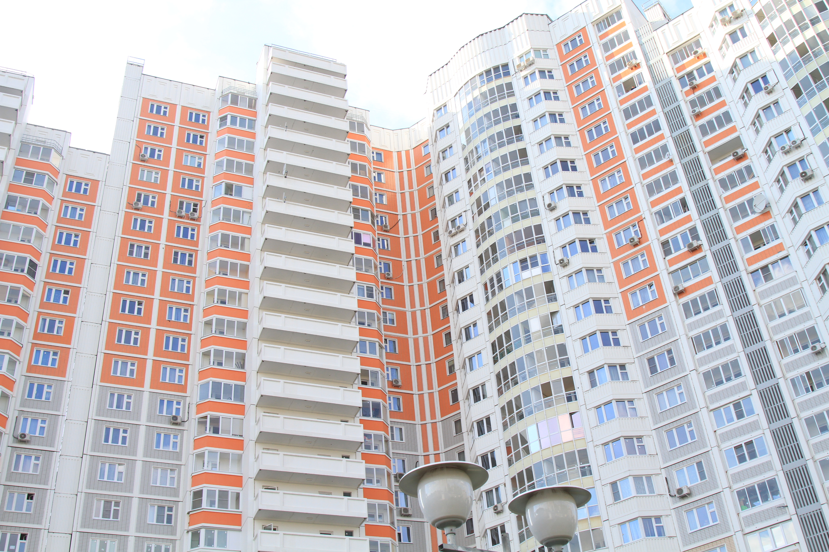
В Восточном округе планируют завершить переселение семей из старых «хрущёвок» в новые дома до конца года. Об этом сообщил заместитель префекта ВАО по вопросам строительства и транспорта Дмитрий Стулов на оперативном совещании 2 октября.
- В начале года в округе оставалось 14 старых «хрущёвок», которые попали в программу сноса, и 404 семьи на переселение. За последние 9 месяцев 235 семей переселили в новые дома и снесли 8 пятиэтажных домов, что составляет 58 % от общего объёма работы. На сегодняшний день в округе осталось 6 домов сносимой серии, - пояснил Дмитрий Стулов.
Жители, чьи дома уже снесли, получили квартиры в новостройках на ул. Краснобогатырская, д. 9; ул. 11-я Парковая, д. 52 и ул. 13-я Парковая, д. 35.
169 семей продолжают жить в 6 домах, отведённых под снос. Переселение 104 семей, по словам Стулова, затягивается из-за смещения сроков ввода нового дома на ул. Северное Измайлово, кв. 49-50, корп. 1.
- Подрядная компания ЗАО «МСМ-5» подводит строительство к концу, и уже с ноября мы планируем начать переселение людей из домов по улицам Константина Федина и Кирпичная, - пояснил зампрефекта.
На данный момент началось переселение жителей дома по улице Плющева в новостройку на Магнитогорской, д. 13, корп. 1.

Адрес страницы: http://vao.mos.ru/presscenter/news/detail/2198900.html
Префектура Восточного административного округа города Москвы

